附件─臺中市政府「廉能透明獎」申請表
臺中市政府「廉能透明獎」一般參賽類申請表
提案機關 | 臺中市動物保護防疫處
單位主管  職稱及姓名 | 林處長儒良
主要辦理人員  及負責工作 | 籃秀珍-負責網頁資訊安全、更新、管理及維護
協助辦理人員  及負責工作 | 金欣慧及張瑋珊-協助網頁資訊更新、管理及相關便民服務
透明化  措施名稱 | 動物收容及認養資訊公開透明施政-電子化線上平台
措施簡介 | 建置電子化線上平台，整合納入網頁版及手機版功能，使收容動物點交至開放民眾認養，入所犬貓資訊公開透明，民眾亦可自行使用相關布告欄媒合服務，透過網際網路即時追蹤及詢問，進而提升犬貓獲得認領養機會，達成全民監督提升收容品質及管理績效之目標。
興利防弊、  外部監督價值  （28%） | - 外部監督價值：  犬貓資訊上網公開透明，民眾可配合照片、編號及相關資訊利用網路追蹤及詢問，了解收容犬貓入所日期、原因、目前狀況及認養資訊等，積極提升民眾監督效能。  - 興利防弊：  動保處電子化線上平台除官方公告資訊外，民眾亦可自由使用相關布告欄功能，透過網路龐大宣傳效益積極媒合犬貓相關資訊，匯入迅速傳遞、即時更新及方便使用三大特性，不僅可有效提升犬貓獲得認養及被飼主領回機會，更有助減少民眾棄養行為發生。
流程標準化及  公開化程度  （28 %） | - 流程標準化  配合「臺中市公立動物收容處所管理作業規範」以行政命令明訂收容點交、飼主領回、民眾認養及不擬續養等相關標準作業流程，相關資訊亦按日或即時於動保處電子化線上平台公告，結合法規面及實務面俾使政府單位及民眾有所依循。  - 公開化程度  動保處電子化線上平台除符合資訊公開透明之原則，亦由相關業務單位管理，即時更新相關資訊及回覆民眾問題，有效整合政令宣傳、便民服務及意見回饋之效果。
系統（或措施）  便捷性、完整性及  安全性  （18 %） | - 便捷性  動保處電子化線上平台已整合網頁版及手機版，民眾只需點選連結即可瀏覽或發布犬貓相關資訊，更設置主動提問系統，配合動保處業管單位專責管理，可即時掌握動保處收容及開放認養犬貓更新情形。  - 完整性  為與國際化接軌，動保處電子化線上平台同時啟用英文版本，且發布之犬貓皆明確標示相關資訊欄位，並配置互動式按鈕於明顯處，民眾仍有疑問即可點擊按鈕發信詢問，由業管單位即時回覆。  - 安全性  動保處電子化線上平台相關布告欄亦設置前台自動隱藏敏感性個資，並明顯標示相關修改按鈕，倘民眾不慎將個資公告，亦可利用回報按鈕通知動保處予以修正。
民眾使用情形  （18%） | 動保處電子化線上平台上線啟用後持續擴充便民功能，統計103年及104年平均流量每年逾5百萬人次，105年統計至5月份已高達4百萬人次瀏覽流量；行動版及英文版統計至今每月平均亦高達5萬及3萬人次。
創新創意作為  （8%） | 以動保處建置之電子化線上平台結合「臺中市公立動物收容處所管理作業規範」飼主不擬續養流程更為全國首創，由動保處提供電子化線上平台相關布告欄予飼主公告犬貓相關資訊至少60日，盡力讓該犬貓得被其他民眾看見，而非輕易棄養於動物收容所，本方案自104年7月實施至今，平均每月飼主不擬續養送交頭數由67頭降低至20頭。
相關附件 | 附件1：相關資訊位於公開明顯處，且標示明確清楚。  附件2：由業管單位即時為民眾服務及釋疑。  附件3：手機版及英文版介面，易操作且重要資訊不遺漏。  附件4：民眾使用相關布告欄，系統自動屏蔽敏感性個資。
聯絡窗口 | 姓名：籃秀珍  電話：04-23869420  e-mail：g6320@taichung.gov.tw

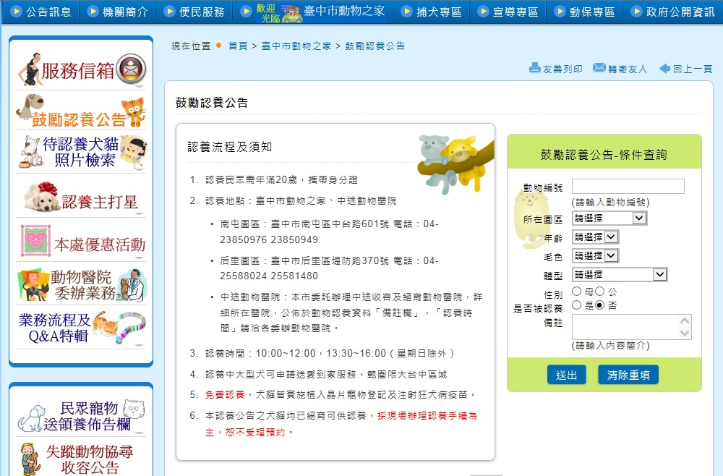
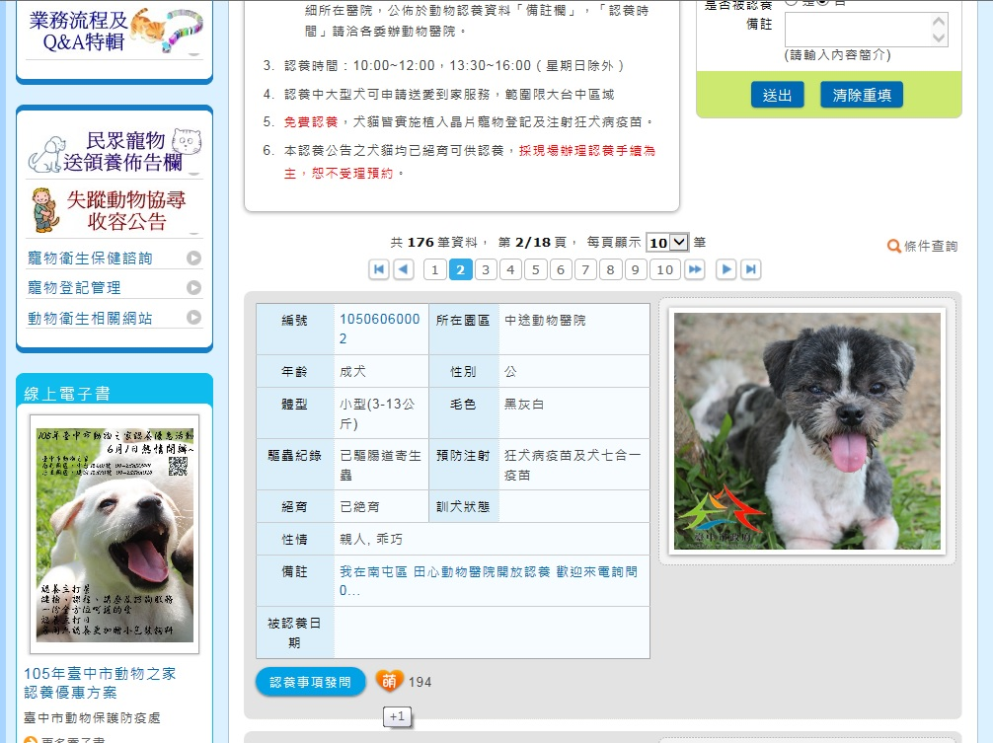
附件1：相關資訊位於公開明顯處，且標示明確清楚。
附件2：相關問題由業管單位即時為民眾服務及釋疑。
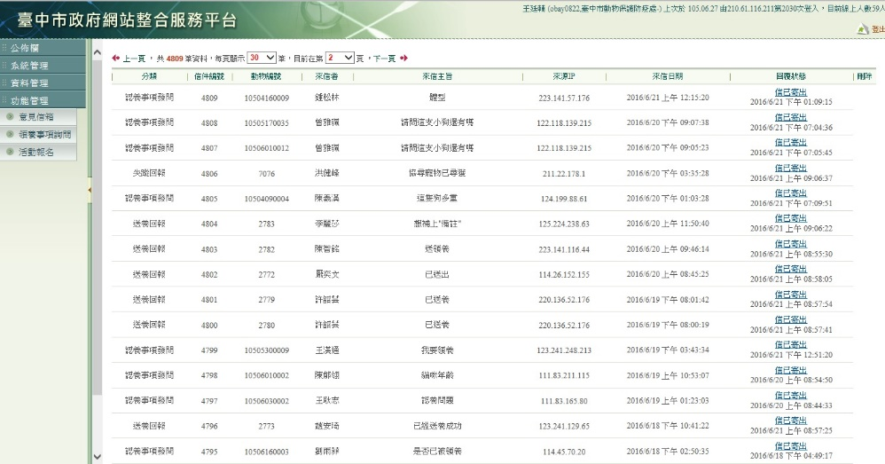

附件3：手機版及英文版介面，易操作且重要資訊不遺漏。
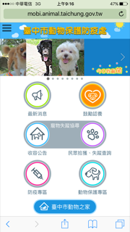

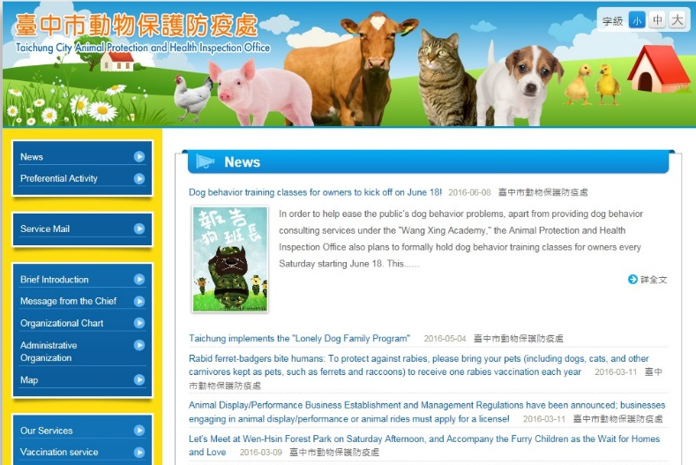

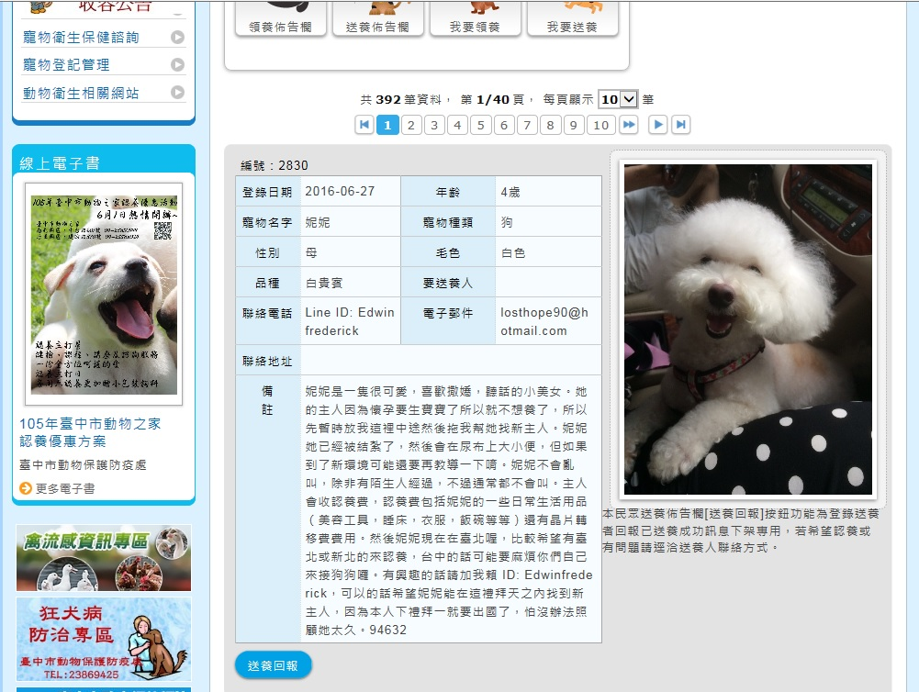
附件4：民眾自行使用相關布告欄，系統自動屏蔽敏感性個資。

